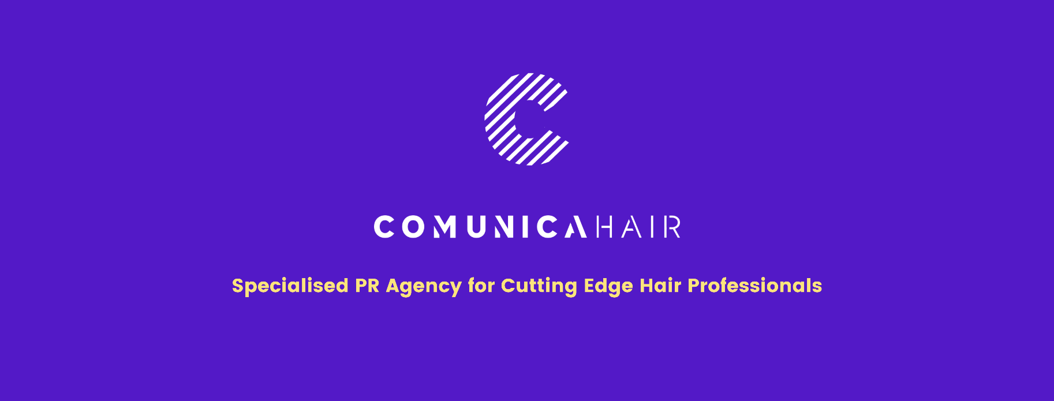

Para más información, por favor contacta con Marta de Paco
móvil o +34 670 780 664 y por email
press@comunicahair.com

Importante:
Estas imágenes solo están disponibles para contenido editorial y redes sociales.
Los créditos deben ser incluidos.
Se espera la notificación de su publicación.

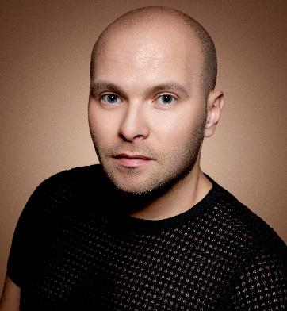
ALEXANDER KIRYLIUK
SK STYLE BARCELONA
ART HAIR GALLERY Collection

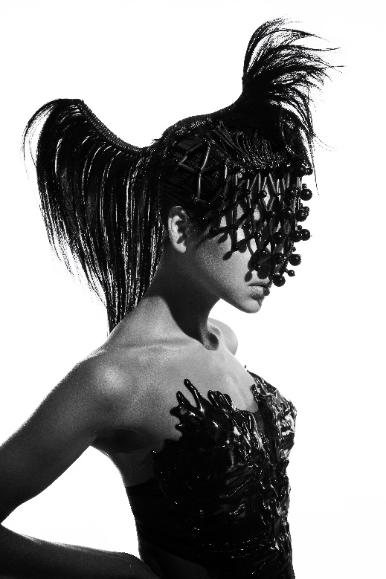
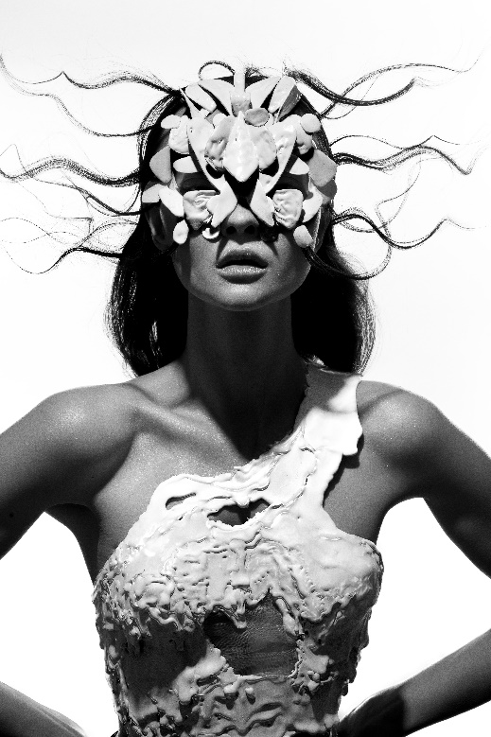
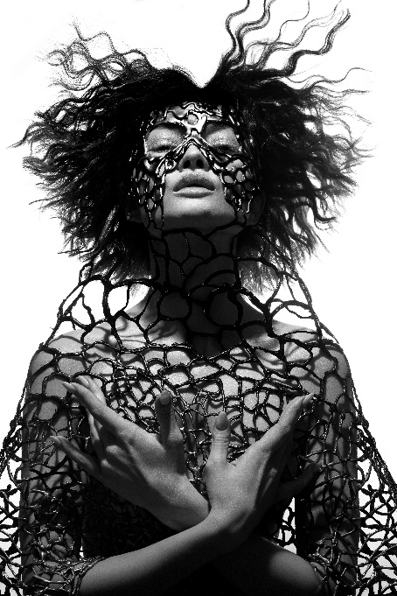
PREMIOS FÍGARO 2021
FINALISTA CATEGORÍA VANGUARDIA

Equipo Creativo: SK Style Barcelona @skstylebarcelona
Peluquería: Alexander Kiryliuk @alexander_kiryliuk
Asistente Peluqueria: Inna Lipkovich, Anton Perez
Fotografía: David Arnal Instagram: @davidarnalteam
Retouche: Javier Villalabeitia Instagram: @javiervillalabeitia
Maquillaje: Miguel Silva, Natalia Sidorova Instagram: @miguel.silva , @nsidorova8
Estilismo: Agata Karobka
Vídeo: German de la Hoz @german_delahoz
Modelos: Veronika @veronikakas, Anastazia @azia_be
Safu @ssssafu, Belen @belenduarte, Natalia @niahtheron

ALEXANDER KIRYLIUK
SK STYLE BARCELONA
ART HAIR GALLERY Collection

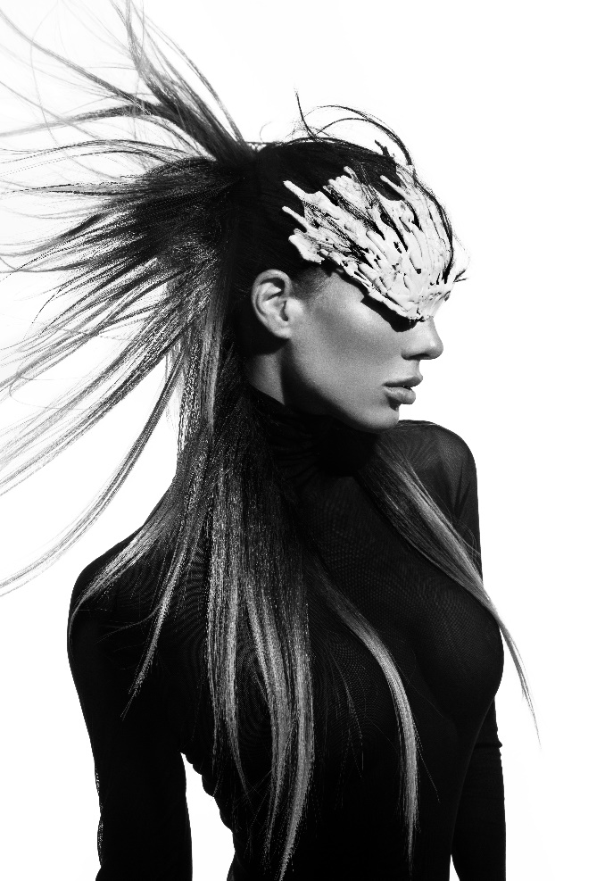

"La colección es una obra de arte en cada uno de los looks que se presentan. Un delirio creativo que explota al máximo el cabello, todas sus posibilidades expresivas, emergiendo como protagonista de la imagen, desde donde dialoga con los otros elementos como las máscaras, las prendas, los volúmenes, los colores y las texturas. El resultado son imágenes artísticas de una belleza sorprendente."

